 | Apelidos, Nome:

 | 1. Proxecto de organización, consulta e tratamento da información de Odoo en implantación cliente/servidor.
Elabora a documentación necesaria, incluíndo capturas de pantalla, para resolver os seguintes supostos prácticos:

(CA4.1 Identificáronse as posibilidades de adaptación do ERP-CRM. 10% ME)
1. Investiga e documenta se é posible desde a interface web de Odoo modificar, crear e eliminar modelos, vistas e menús.

2. Empregando o interface web de Odoo, crea unha aplicación que permita gardar as tarefas de administración pendentes cos seguintes campos: Descrición (campo que describe a tarefa para realizar), Data (campo que almacena a data na que se realizará a tarefa), Realizado (campo que permite marcar a tarefa como realizada). A aplicación debe estar accesible desde a sección Axustes→Tarefas→Todo
O menú Tarefas deberá personalizarse engadindo ao final as iniciais en maiúsculas (Exemplo: Tarefas FGF)
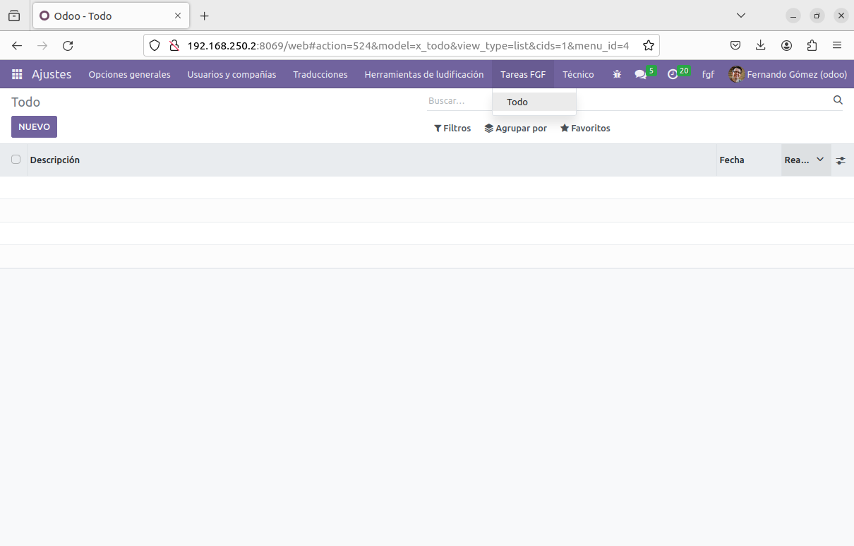Documenta paso a paso o procedemento para seguir.
(CA4.2 Adaptáronse definicións de campos, táboas e vistas dá base de datos do ERP-CRM. 20% ME)
2.1. Crea o modelo de datos, as vistas e o menú da aplicación TODO.

(CA4.3 Adaptáronse consultas. 20% ME)
2.2. Desde pgAdmin, mostra a descrición de datos do modelo creado.

(CA4.4 Adaptáronse interfaces de entrada de datos e de procesos. 10%)
2.3. Adapta as interfaces de entrada para permitir a visualización dos datos en formato árbore e a entrada dos mesmos en formato formulario, empregando etiquetas sheet e group).

(CA4.6 Adaptáronse procedementos almacenados de servidor. 10%)
2.4. Investiga se existen procedementos almacenados no servidor e móstraos.

(CA4.7 Realizáronse probas dás adaptacións realizadas non ERP-CRM. 10% ME)
2.5. Diseña un conxunto de probas para asegurar a calidade da aplicación de xestión de tarefas e execútaas.

(CA4.8 Documentáronse as operacións realizadas e as incidencias observadas. 10%)
2.6. Documenta as operacións que tiveches que efectuar en Odoo e as incidencias.

(CA4.5 Personalizáronse informes. 10%)
3. Persoalización de informes.
3.1. Modifica o formato do informe financeiro (Ganancia e Perda coas columnas Debe/Haber activadas) para que o gasto apareza en cor vermella. Xera o balance contable (Folla de Balance) da empresa en formato pdf:
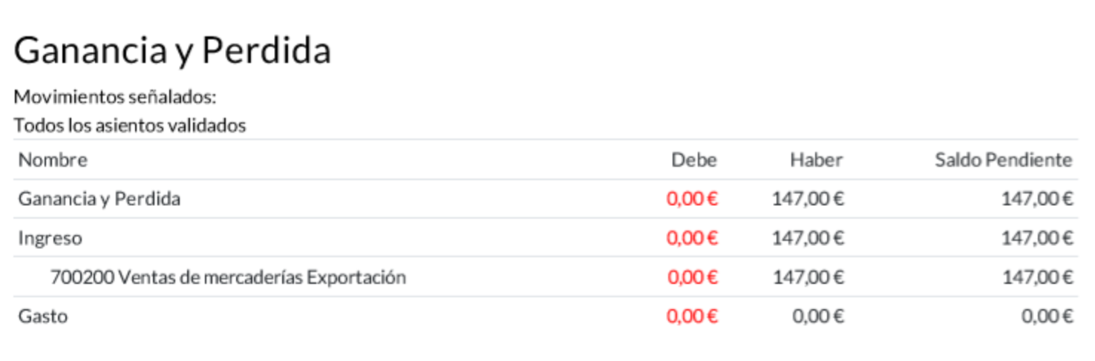

Para realizar esta tarefa terás que activar o soporte completo de contabilidade que proporciona, ademais, a posibilidade de xerar diversos informes en formato pdf. Para iso, podes instalar o módulo om_account_accountant se é que non está instalado e activado.

(Completar…)

